Entrega evaluable 4 – EIE

Ejercicio 1: 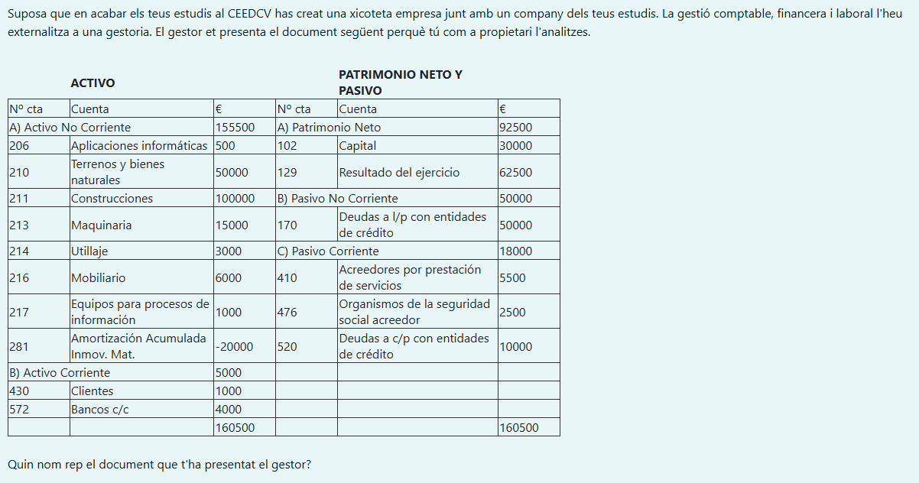
Respuesta: Balance de situación.

Ejercicio 2: Indica si les fonts de finançament següents són internes o externes.
Respuesta:
Capital | Interna
Crèdit | Externa
Prèstec | Externa
Lísing | Externa
Emprèstit | Externa

Ejercicio 3:
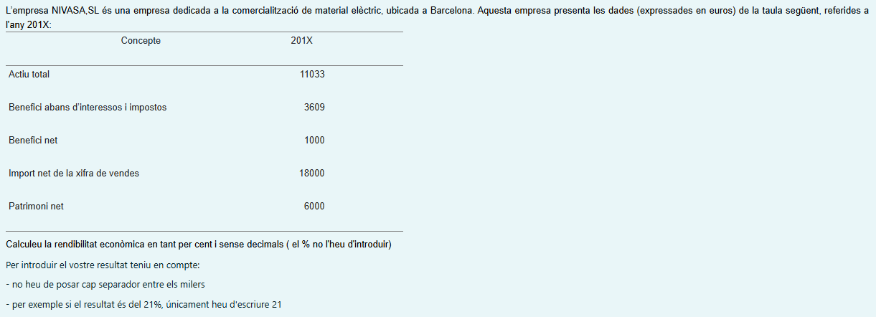
Respuesta: BAII / Activo total * 100 = 3609 / 11033 * 100 = 32,71% → 33%
Ejercicio 4:
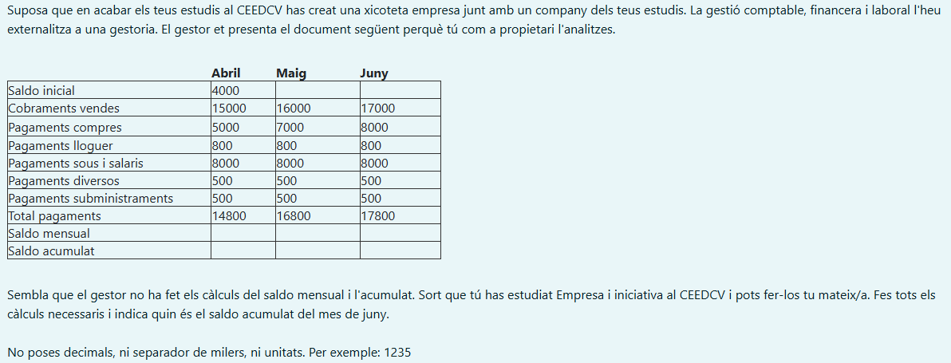
Respuesta: Saldo inicial (4000) + Cobro ventas (15000) – Total pagos (14800) = 4200€ (acumulado abril)
4200 + 16000 – 16800 = 3400€ (acumulado mayo)
3400 + 17000 – 17800 = 2600€ (acumulado junio)

Ejercicio 5:
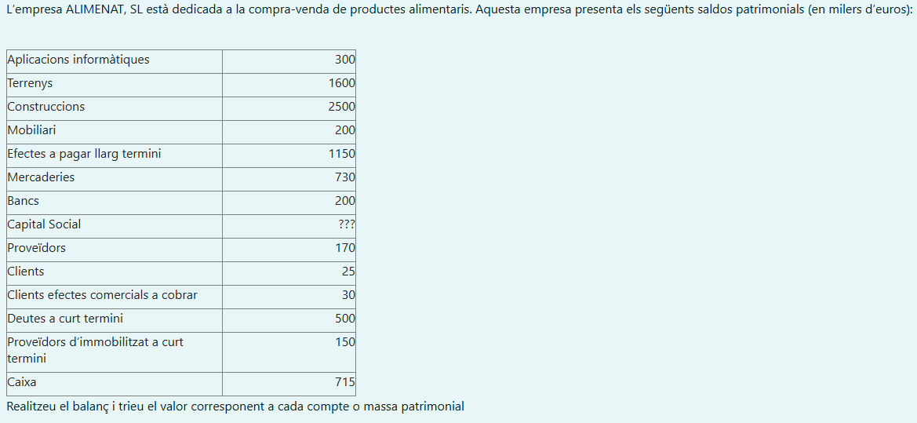
Respuesta:

Ejercicio 6: Pregunta.
Respuesta:

Ejercicio 7: Pregunta.
Respuesta:

Ejercicio 8: Pregunta.
Respuesta:

Ejercicio 9: Pregunta.
Respuesta:
Ejercicio 10: Pregunta.
Respuesta:

Ejercicio 11: Pregunta.
Respuesta:
Ejercicio 12: Pregunta.
Respuesta:

Ejercicio 13: Pregunta.
Respuesta:

Ejercicio 14: Pregunta.
Respuesta:

Ejercicio 15: Pregunta.
Respuesta:

Ejercicio 16: Pregunta.
Respuesta:
Ejercicio 17: Pregunta.
Respuesta:
Ejercicio 18: Pregunta.
Respuesta:
Ejercicio 19: Pregunta.
Respuesta:
Ejercicio 20: Pregunta.
Respuesta:

Ejercicio 21: Pregunta.
Respuesta:

Ejercicio 22: Pregunta.
Respuesta:

Ejercicio 23: Pregunta.
Respuesta:

Ejercicio 24: Pregunta.
Respuesta:

